苍南县大和印业有限公司年产10吨
纸质印刷以及1.2吨无纺布建设项目
竣工护自主验收意见

2019年10月25日，苍南县大和印业有限公司根据《苍南县大和印业有限公司年产10吨纸质印刷以及1.2吨无纺布建设项目竣工环境保护验收监测报告》并对照《建设项目竣工环境保护验收暂行办法》，依照国家有关法律法规、建设项目竣工环境保护验收技术指南、本项目环境影响报告表和审批部门批复等要求对本项目进行自主验收，验收工作组现场检查了企业生产情况和工程环保设施运行情况，审阅了相关材料，听取了有关单位的汇报。经审议，提出自行验收意见如下：
一、工程建设基本情况：
（一）建设地点、规模、主要建设内容
苍南县大和印业有限公司是一家专业进行纸张印刷以及无纺布淋膜的企业，现位于苍南县龙港镇小包装工业园区13幢6号，总用地面积586.8m²，建筑面积1154.02m²。项目建成后，达到年产10吨纸质印刷以及1.2吨无纺布的生产规模。
（二）建设过程及环保审批情况
企业于2019年5月委托浙江竟成环境咨询有限公司编制了《苍南县大和印业有限公司年产10吨纸质印刷以及1.2吨无纺布建设项目环境影响报告表》，并于2019年6月14日通过温州市生态环境局苍南分局审批(温环苍函[2019]85号)。项目于2019年7月开工，2019年8月竣工，同时投入试生产。目前项目主体工程调试工况稳定，环保设施运行正常，基本符合竣工验收监测条件。
（三）投资情况
项目实际总投资150万元，其中环保投资20万元，占总投资额的13.3%。
（四）验收范围
本次验收范围为苍南县大和印业有限公司年产10吨纸质印刷以及1.2吨无纺布建设项目。
二、工程变更情况
经现场调查确认，企业实际建设情况与环评内容基本一致，无重大变化。
三、环境保护设施落实情况
（一）废水
本项目产生的废水主要为生活污水。项目生活污水经化粪池预处理达《污水综合排放标准》（GB8978-1996）三级标准后纳入龙港镇污水处理厂处理，处理至《城镇污水处理厂污染物排放标准》（GB18918-2002）一级A标准后排入鳌江。
（二）废气
本项目产生的废气主要为印刷废气、洗车废气、润版废气和淋膜废气。印刷、洗车、润版、淋膜工序产生的废气经集气罩收集并通过UV光解设备处理后引至15m高空排放。
（三）噪声
本项目噪声主要来源于生产设备运行。设备已合理布局，加强设备维护，保证设备处于良好的运行状态。
（四）固体废弃物
本项目产生的固废主要为废包装桶、废印刷版、废抹布和生活垃圾。废印刷版、废包装桶和废抹布暂存于厂区内，待联系并签订好协议后委托有资质单位处理处置；项目废包装桶委托浦江三阳环保科技再生中心处理，废抹布、废印刷版暂未委托处理,生活垃圾委托环卫部门定期清运。
- 保护设施调试效果和工程建设对环境的影响
（一）污染物达标排放情况
（1）废水
验收监测期间，公司生活污水排放口的pH值、化学需氧量、五日生化需氧量、动植物油类和悬浮物排放浓度均达到《污水综合排放标准》(GB8978-1996)三级标准；氨氮和总磷排放浓度均小于《工业企业废水氮、磷污染物间接排放限值》(DB33/ 887- 2013)中浓度限值。
（2）废气
验收监测期间，公司废气净化后排气筒的监测结果中，非甲烷总烃的排放浓度和排放速率均达到《大气污染物综合排放标准》(GB16297-1996)新污染源二级标准；厂界无组织废气非甲烷总烃浓度均小于《大气污染物综合排放标准》(GB16297-1996)无组织排放监控浓度限值。
（3）噪声
验收监测期间，根据实际情况于公司厂界东侧、南侧、北侧、东侧居民区共设置4个噪声测点。东侧居民区测点达到《工业企业厂界环境噪声排放标准》(GB12348-2008)2类标准，其余测点达到《工业企业厂界环境噪声排放标准》(GB12348-2008)3类标准。
五、验收存在的主要问题及后续要求
1、依照有关验收技术规范，完善竣工验收监测报告相关内容。及时公开环境信息，公示竣工验收监测报告和验收意见。
2、按照《浙江省印刷和包装行业挥发性有机物污染整治规范》、《关于印发温州市七类行业整治提升行动方案（2018—2020年）的通知》、《苍南县包装印刷、再生棉行业污染治理指导意见》进一步提高废气收集率，定期开展外排污染物的自检监测工作，及时发现问题，采取有效措施，确保外排污染物达标排放。
3、加强污染治理设施的运行管理，建立技术档案，定期检查、维修，使其长期处于最佳运行状态。
4、进一步加强各种固体废物的管理，按规范设置固体废物的暂存场所，并有明显的标识，尽快与有资质单位签订废抹布、废印刷版等危废处置合同，建立健全完善的管理台帐和相应制度。
六、验收结论
经资料查阅和现场查验苍南县大和印业有限公司年产10吨纸质印刷以及1.2吨无纺布建设项目环评手续齐备，技术资料齐全，环境保护设施按批准的环境影响报告表和环评批复要求建成，环境保护设施经查验合格，其防治污染能力基本适应主体工程的需要，具备环境保护设施正常运转的条件。经审议，验收工作组原则同意该项目通过环境保护设施竣工验收。
七、验收人员信息
验收人员信息详见签到表。

验收组成员签字：

苍南县大和印业有限公司
2019年10月25日


苍南县大和印业有限公司年产10吨
纸质印刷以及1.2吨无纺布建设项目
竣工环境保护验收监测报告
新鸿HJ综字第1910010号

建设单位：苍南县大和印业有限公司
编制单位：温州新鸿检测技术有限公司
2019年10月

声 明

1、本报告正文共 叁拾 页，附件附表共 壹拾玖 页，一式 肆 份，发出报告与留存报告一致。部分复印或涂改均无效。
2、本报告无本公司、建设单位公章、骑缝章无效。
3、本报告部分复制，或完整复制未加盖本公司监测报告专用章或发生涂改均无效。
4、本报告未经同意不得用于广告宣传。
5、留存监测报告保存期六年。

建设单位：苍南县大和印业有限公司
法人代表：李王晓

编制单位：温州新鸿检测技术有限公司
法人代表：叶瓯文
项目负责人：叶如伦
报告编制人：朱温苗

苍南县大和印业有限公司(盖章) | 温州新鸿检测技术有限公司(盖章)  （统一社会信用代码:91330302098509998P）
电话：18906645888 | 电话：18257781239
传真： \ | 传真：0577-88876910
邮编：325802 | 邮编：325011
地址：苍南县龙港镇小包装工业园区13幢6号 | 地址：温州经济开发区玉苍西路 80号(8号厂房第二层、第四层）
目 录
一、验收项目概况 1
二、验收监测依据 2
三、工程建设情况 3
3.1 地理位置及平面布置 3
3.2 建设内容 3
3.3 主要原辅材料及燃料 4
3.4 水源及水平衡 4
3.5 生产工艺 5
3.6 项目变动情况 5
四、整治方案符合性分析 8
五、环境保护设施情况 10
5.1 污染物治理/处理设施 10
5.2 其他环保设施 11
5.3 环保设施投资及“三同时”落实情况 12
六、建设项目环评报告的主要结论及审批 14
6.1 环评报告的主要结论与建议 14
6.2 审批部门审批决定 15
七、验收执行标准 19
7.1 验收评价标准 19
7.2 总量控制指标 19
八、验收监测内容 20
8.1 环境保护设施调试效果 20
九、质量保证及质量控制 21
9.1 监测分析方法 21
9.2 监测仪器设备 21
9.3 人员资质 22
9.4 水质监测分析过程中的质量保证和质量控制 22
9.5 废气监测分析过程中的质量保证和质量控制 22
9.6 噪声监测分析过程中的质量保证和质量控制 23
十、验收监测结果与分析评价 24
10.1 生产工况 24
10.2 环境保护设施调试效果 24
十一、验收监测结论及建议 29
11.1 验收监测结论 29
11.2 建议 30
附件：
1、《关于苍南县大和印业有限公司年产10吨纸质印刷以及1.2吨无纺布建设项目环境影响报告表审查意见的函》(温州市生态环境局苍南分局，温环苍函[2019]85号，2019年6月14日)；
2、企业主要生产设备及主要原辅材料消耗表、2019年6月至8月用水量统计表。
3、苍南县大和印业有限公司《验收监测项目基本情况调查表》；
4、苍南县大和印业有限公司《验收监测期间有关情况记录表》；
5、检测报告。
附表：
1、建设项目竣工环境保护“三同时”验收登记表。

一、验收项目概况
苍南县大和印业有限公司是一家专业进行纸张印刷以及无纺布淋膜的企业，现位于苍南县龙港镇小包装工业园区13幢6号，总用地面积586.8m^{2，}建筑面积1154.02m²。项目建成后，将达到年产10吨纸质印刷以及1.2吨无纺布的生产规模。
企业于2019年5月委托浙江竟成环境咨询有限公司编制了《苍南县大和印业有限公司年产10吨纸质印刷以及1.2吨无纺布建设项目环境影响报告表》，并于2019年6月14日通过温州市生态环境局苍南分局审批(温环苍函[2019]85号)。项目于2019年7月开工，2019年8月竣工，同时投入试生产。项目实际总投资150万元，其中环保投资20万元，占总投资额的13.3%。目前项目主体工程调试工况稳定，环保设施运行正常，基本符合竣工验收监测条件。
苍南县大和印业有限公司重视该项目竣工验收工作，于2019年8月底成立验收工作小组，同时委托温州新鸿检测技术有限公司承担该项目的竣工环保验收监测工作，根据中华人民共和国国务院第682号令、浙江省环境保护厅《浙江省环境保护厅建设项目竣工环境保护验收技术管理规定》的规定和要求，我公司于2019年8月30日对该项目进行现场勘察，查阅相关技术资料，并在此基础上编制该项目竣工环境保护验收监测方案，并于2019年9月18日、19日在企业正常生产、环保设施正常运行的情况下组织现场调查和监测，于9月19日至25日组织对样品进行实验室分析，在此基础上编写了本验收监测报告。

二、验收监测依据
2.1《建设项目环境保护管理条例》(国务院第682号令，2017年7月16日)；
2.2《关于发布建设项目竣工环境保护验收暂行办法的公告》(国家环境保护部，国环规环评[2017]4号，2017年11月20日)；
2.3《关于发布建设项目竣工环境保护验收技术指南污染影响类的公告》(生态环境部2018年第9号公告，2018年5月15日)；
2.4《浙江省建设项目环境保护管理办法》(浙江省政府第364号令，2018年1月22日修订版)；
2.5《建设项目竣工环境保护验收技术管理规定》(浙江省环境保护厅，浙环发[2009]89号，2010年1月4日)；
2.6《关于印发温州市建设项目竣工环境保护验收指南的通知》(温环发[2018]24号，2018年4月10日)；
2.7《关于苍南县大和印业有限公司年产10吨纸质印刷以及1.2吨无纺布建设项目环境影响报告表审查意见的函》(温州市生态环境局苍南分局，温环苍函[2019]85号，2019年6月14日)；
2.8《苍南县大和印业有限公司年产10吨纸质印刷以及1.2吨无纺布建设项目环境影响报告表》(浙江竟成环境咨询有限公司，2019年5月)；
2.9苍南县大和印业有限公司《检测委托单》(2019年8月30日)；
2.10苍南县大和印业有限公司年产10吨纸质印刷以及1.2吨无纺布建设项目竣工环保验收监测方案。

三、工程建设情况

3.1 地理位置及平面布置
本项目位于苍南县龙港镇小包装工业园区13幢6号（经纬度：N27°34′1.02″，E120°33′58.35″）。企业厂界东侧紧邻道路；南侧为园区第11幢厂房；西侧紧邻为同幢厂房的5号车间；北侧为园区的第15幢厂房。最近的现状敏感点为距离本项目厂界东侧50m处的三大屋村。项目地理位置见图3-1，厂区平面布置及污染源监测点见图3-2。
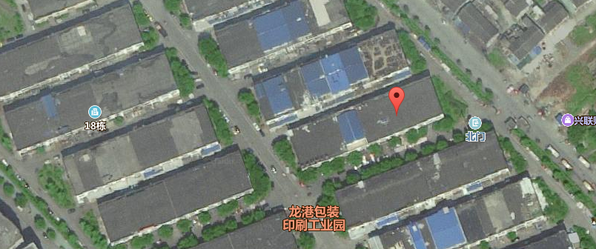
项目所在地
N27°34′1.02″ E120°33′58.35″
N
图3-1 项目地理位置图

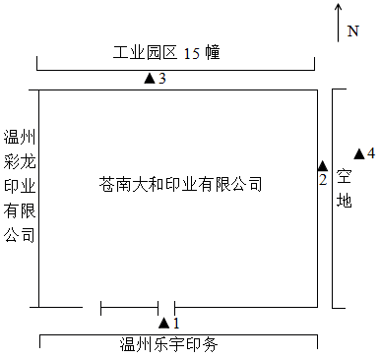图3-2 项目平面布置及污染源监测点分布图
★为废水监测点
◎为有组织废气监测点
○为无组织废气监测点
▲为厂界噪声监测点
★A
◎C
◎B
○H
○G
○F
○E
◎D

3.2 建设内容
本项目实际总投资150万元，员工定员9人，均不在厂区内食宿，厂内实行8小时生产制。设计年产10吨纸质印刷以及1.2吨无纺布生产能力，现实际已达到年产10吨纸质印刷以及1.2吨无纺布生产能力，详见表3-1；项目主体生产设备见表3-2。
表3-1 企业产品概况统计表
序号 | 产品名称 | 设计生产能力 | 实际生产能力
1 | 纸质印刷品 | 10吨 | 10吨
2 | 无纺布 | 1.2吨 | 1.2吨
表3-2 项目主体生产设备一览表
序号 | 名称 | 单位 | 环评数量 | 实际数量
1 | 四色胶印机 | 台 | 1 | 1
2 | 五色胶印机 | 台 | 1 | 1
3 | 液压全开切纸机 | 只 | 1 | 1
4 | 淋膜机 | 台 | 1 | 1

3.3 主要原辅材料及燃料
项目主要原辅材料消耗情况见表3-3。
表3-3 主要原辅材料消耗情况表
序号 | 主要原辅材料 | 单位 | 环评年用量 | 实际年用量
1 | 纸 | t/a | 10 | 10
2 | 胶印油墨 | t/a | 0.5 | 0.5
3 | 洗车水 | t/a | 0.05 | 0.05
4 | 润版液 | t/a | 0.1 | 0.1
5 | PE粒子 | t/a | 0.2 | 0.2
6 | 无纺布 | t/a | 1 | 1

3.4 水源及水平衡
项目产生的废水主要为生活污水。项目生活污水经厂区化粪池预处理达《污水综合排放标准》（GB8978-1996）三级标准后纳入龙港镇污水处理厂处理，处理至《城镇污水处理厂污染物排放标准》（GB18918-2002）一级A标准后排入鳌江。根据企业提供的数据，企业2019年6月至8月用水量为35t，排污系数以0.8计，按一年12个月计，则该厂区一年排放生活污水112t。项目目前拥有员工9人，厂区内不设食宿，企业实际运行的水量平衡见图3-3。
自来水
35t/3个月
损耗7t/3个月

生活用水
35t/3个月
生活污水
28t/3个月
入管网
112t/a
图3-3 项目水平衡图
N

3.5 生产工艺
本项目年产10吨纸质印刷以及1.2吨无纺布，主要工艺流程及产污环节见图3-4，生产具体工艺流程如下：
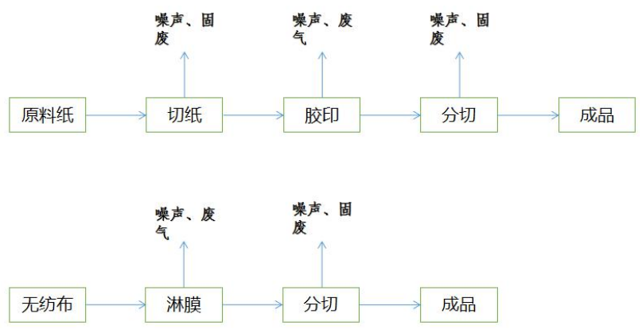
图3-4 项目生产工艺流程及产污环节图
工艺流程说明：
切纸：将外购的纸版放入切纸机中切割成所需的大小与形状，此过程会产生固废和噪声。
胶印：根据客户提供的图文方案，在胶印车间利用胶印机将图文印在纸张上。印刷过程中使用胶印油墨，此过程会产生废气和噪声。
淋膜：以聚丙烯或低压聚乙烯编织经布，经特殊工艺处理，为其表面再罩上一层厚度仅0.04厘米的高压聚乙烯静电膜层后，便成为淋膜。

3.6 项目变动情况

经现场调查确认，企业实际建设情况与环评内容基本一致，无变动情况。
  - 四、符合性分析

对照《浙江省印刷和包装行业挥发性有机物污染整治规范》、《关于印发温州市七类行业整治提升行动方案（2018—2020年）的通知》（温政办〔2018〕99号）、苍政办（2019）18号文件中的《苍南县包装印刷、再生棉行业污染治理指导意见》，企业整治要求详见表4-1、表4-2。
表4-1《浙江省印刷和包装行业挥发性有机物污染整治规范》企业整治要求对照表
内容 | 序号 | 判断依据 | 本项目 | 是否符合
源头控制 | 1 | 设备洗车采用低挥发和高沸点的清洁剂（环保洗车水或 W/O 清洗乳液等）替代汽油等高挥发性溶剂 | 项目所用的洗车水成分主要由活性单体，表面活性剂及助剂组成，不使用汽油等高挥发溶剂 | 符合
源头控制 | 2 | 使用单一组分溶剂的油墨 | 项目使用油墨为胶印油墨，基本无挥发性组分 | 符合
源头控制 | 3 | 使用通过中国环境标志产品认证的油墨、胶水、清洗剂等环境友好型原辅料 | 项目使用油墨为胶印油墨 | 符合
源头控制 | 4 | 平板印刷企业采用无/低醇化学溶剂的润版液(醇含量不多于 5%) | 本项目所用润版液的有机成分为乙醇，其含量约为5% | 符合
过程控制 | 5 | 单种挥发性物料日用量大于 630L，该挥发性物料采用储罐集中存放，储罐物料装卸设有平衡管的封闭装卸系统 | 企业原辅材料采取密封存储和密闭存放，日用量远低于 630L | 符合
过程控制 | 6 | 未采用储罐存放的所有有机溶剂和含有有机溶剂的原辅料应采取密封存储和密闭存放，属于危化品应符合危化品相关规定 | 企业原辅材料采取密封存储和密闭存放，不涉及危化品 | 符合
过程控制 | 7 | 溶剂型油墨（光油或胶水）、稀释剂等调配应在独立密闭间内完成，并需满足建筑设计防火规范要求 | 不涉及调配作业等 | 符合
过程控制 | 8 | 即用状态下溶剂型油墨日用量大于 630L 的企业采用中央供墨系统 | 企业原辅材料采取密封存储和密闭存放，日用量远低于 630L | 符合
过程控制 | 9 | 无集中供料系统时，原辅料转运应采用密闭容器封存 | 本项目无集中供料系统，环评要求原辅料转运应采用密闭容器封存 | 符合
过程控制 | 10 | 无集中供料系统的涂墨、涂胶、上光油等作业应采用密闭的泵送供料系统。 | 本项目无集中供料系统，按要求印刷等作业采用泵送供料系统 | 符合
过程控制 | 11 | 应设置密闭的回收物料系统，印刷、覆膜和上光作业结束应将剩余的所有油墨（光油或胶水）及含 VOCs 的辅料送回调配间或储存间 | 设置密闭的回收物料系统，印刷作业结束将剩余的所有含VOCs的辅 料送回调配间或储存间 | 符合
过程控制 | 12 | 企业实施绿色印刷 | / | /
废气收集 | 13 | 调配、涂墨、上光、涂胶及各过程烘干废气收集处理 | 各废气收集处理 | 符合
废气收集 | 14 | 印刷和包装企业废气总收集效率不低于 85% | 本项目总集气效率不低于95% | 符合
废气收集 | 15 | VOCs 污染气体收集与输送应满足《大气污染治理工程技术导则》(HJ2000-2010)要求，集气方向与污染气流运动方向一致，管路应有走向标识 | 要求企业予以落实 | /
废气处理 | 16 | 优先回收利用高浓度、溶剂种类单一的有机废气 | / | /
废气处理 | 17 | 使用溶剂型油墨（光油或胶水）的生产线，烘干类废气处理设施总净化效率不低于 90% | 本项目使用油墨为胶印油墨，不属于溶剂型油墨 | 符合
废气处理 | 18 | 使用溶剂型油墨（光油或胶水）的生产线，调配、上墨、上光、涂胶等废气处理设施总净化效率不低于 75% | 本项目使用油墨为胶印油墨，不属于溶剂型油墨 | 符合
废气处理 | 19 | 废气处理设施进口和排气筒出口安装符合 HJ/T 1-92 要求的采样固定位装置，废气排放达到《大气污染物综合排放标准》(GB16297-1996)及环评相关要求 | 项目已设置采样口。根据检测结果显示，废气排放符合相关要求 | 符合
环保管理 | 20 | 完善环境保护管理制度，包括环保设施运行管理制度、废气处理设施定期保养制度、废气监测制度、溶剂使用回收制度 | 本报告要求企业予以落实 | /
环保管理 | 21 | 落实监测监控制度，企业每年至少开展 1 次 VOCs 废气 处理设施进、出口监测和厂界无组织监控浓度监测，其中重点企业处理设施监测不少于 2 次，厂界无组织监控 浓度监测不少于 1 次。监测需委托有资质的第三方进行， 监测指标须包含原辅料所含主要特征污染物和非甲烷总 烃等指标，并根据废气处理设施进、出口监测参数核算 VOCs 处理效率 | 本报告要求企业予以落实 | /
环保管理 | 22 | 健全各类台帐并严格管理，包括废气监测台帐、废气处理设施运行台帐、含有机溶剂原辅料的消耗台帐（包括 使用量、废弃量、去向以及 VOCs 含量）、废气处理耗材（吸附剂、催化剂等）的用量和更换及转移处置台账。台账保存期限不得少于三年 | 本报告要求企业予以落实 | /
环保管理 | 23 | 建立非正常工况申报管理制度，包括出现项目停产、废气处理设施停运、突发环保事故等情况时，企业应及时向当地环保部门的报告并备案。 | 本报告要求企业予以落实 | /

表4-2《苍南县包装印刷、再生棉行业污染治理指导意见》企业整治要求对照表
内容 | 序号 | 判断依据 | 本项目 | 是否符合
生产合法性 | 1 | 执行环境影响评价制度和“三同时”验收制度 | 本项目已编制环境影响报告表，并且正进行环保竣工验收 | /
废气处理 | 2 | 印刷、上光、涂胶和烘干等所有产生挥发性有机废气的印刷工段要对生产工艺装置进行密闭收集废气，确实无法密闭的，应当采取措施减少废气排放（如半密闭收集废气，尽量减少开口） | 本项目印刷工序已设置独立操作间，并对操作间废气进行收集 | 符合
废气处理 | 3 | 油墨等原辅料的调配、分装作业必须在独立空间内完成，要密闭收集废气，使用后的油墨、溶剂桶应加盖密封 | 使用后的油墨、溶剂桶应加盖密封 | 符合
废气处理 | 4 | 无集中供料系统的印刷、涂胶、上光油等作业应采取密闭供料 | 本项目涂布复合工序已设置独立操作间 | 符合
废气处理 | 5 | 密闭、半密闭排风罩设计应满足《排风罩的分类及技术条件》(GB/T16758-2008)，确保废气有效收集 | 本项目废气能够有效收集 | 符合
废气处理 | 6 | 印刷车间通风装置的位置、功率设计合理，不影响印刷废气的收集《排风罩的分类及技术条件》(GB/T16758-2008) | 本项目废气能够有效收集 | 符合
废气处理 | 7 | 挥发性有机废气收集、输送、处理、排放等方面工程建设应符合《大气污染治理工程技术导则》(HJ2000-2010)要求 | 本项目废气收集、输送、处理、排放符合相关规定 | 符合
废气处理 | 8 | 挥发性有机废气处理设施，有效处理废气，废气排放符合《大气污染物综合排放标准》(GB16297-2008)及环评相关要求 | 根据检测结果显示，废气排放符合相关要求 | 符合
废水处理 | 9 | 实行雨污分流，雨水、生活污水、生产废水（包括废气处理产生的废水）收集、排放系统相互独立、清楚，晒版、洗车工序生产的废水及其他生产废水，采用明管收集 | 本项目仅产生生活污水，无生产废水产生；且雨污已实施分流 | 符合
废水处理 | 10 | 废水排放执行《污水综合排放标准》(GB8978-1996)、《工业企业废水氮、磷污染物间接排放限值》(DB33/887-2013)及环评要求 | 本项目废水能够达标排放 | 符合
废气收集 | 11 | 各类废渣、废桶等属危险废物的，要规范贮存，设置危险废物警示性标志牌 | 本项目已设置危险废物暂存区，建议企业完善警示性标牌 | /
环保管理 | 12 | 危险废物应委托有资质的单位利用处置，执行危险废物转移计划审批和转移联单制度 | 本报告建议企业尽快落实危险废物处置单位 | /
环保管理 | 13 | 定期开展废气污染检测，废气处理设施需监测进、出口浓度 | 本报告要求企业后续生产予以落实 | /
环保管理 | 14 | 生产空间功能区、生产设备布局合理，生产现场环境整洁卫生、管理有序 | 本报告要求企业后续生产予以落实并保持 | /
环保管理 | 15 | 建有废气处理设施运行工况监控系统和环保管理信息平台 | 本报告要求企业后续生产予以落实 | /
环保管理 | 16 | 企业建立完善相关台账，记录污染处理设施运行、维修情况，如实记录含有机溶剂原辅料的消耗台账，包括使用量、废弃量、去向以及挥发性有机物含量等，台账保存期限不少于三年 | 本报告要求企业后续生产予以落实 | /
五、环境保护设施情况

5.1 污染物治理/处理设施
5.1.1 废水
本项目产生的废水主要为生活污水。项目生活污水经厂区化粪池预处理达《污水综合排放标准》（GB8978-1996）三级标准后纳入龙港镇污水处理厂处理，处理至《城镇污水处理厂污染物排放标准》（GB18918-2002）一级A标准后排入鳌江。废水来源及处理方式见表5-1。
表5-1 废水来源及处理方式一览表
污水来源 | 主要污染因子 | 排放方式 | 处理设施 | 排放去向
生活污水 | 化学需氧量、氨氮等 | 间歇 | 化粪池 | 鳌江
5.1.2 废气
本项目产生的废气主要为印刷废气、洗车废气、润版废气和淋膜废气。印刷、洗车、润版、淋膜工序产生的废气经集气罩收集并通过UV光解设备处理后引至15m高空排放。废气来源及处理方式见表5-2。
表5-2 废气来源及处理方式一览表
废气来源 | 主要污染因子 | 处理设施 | 排气筒高度 | 排放去向
印刷、洗车、润版、淋膜工序 | 非甲烷总烃 | UV光解 | 15m | 环境

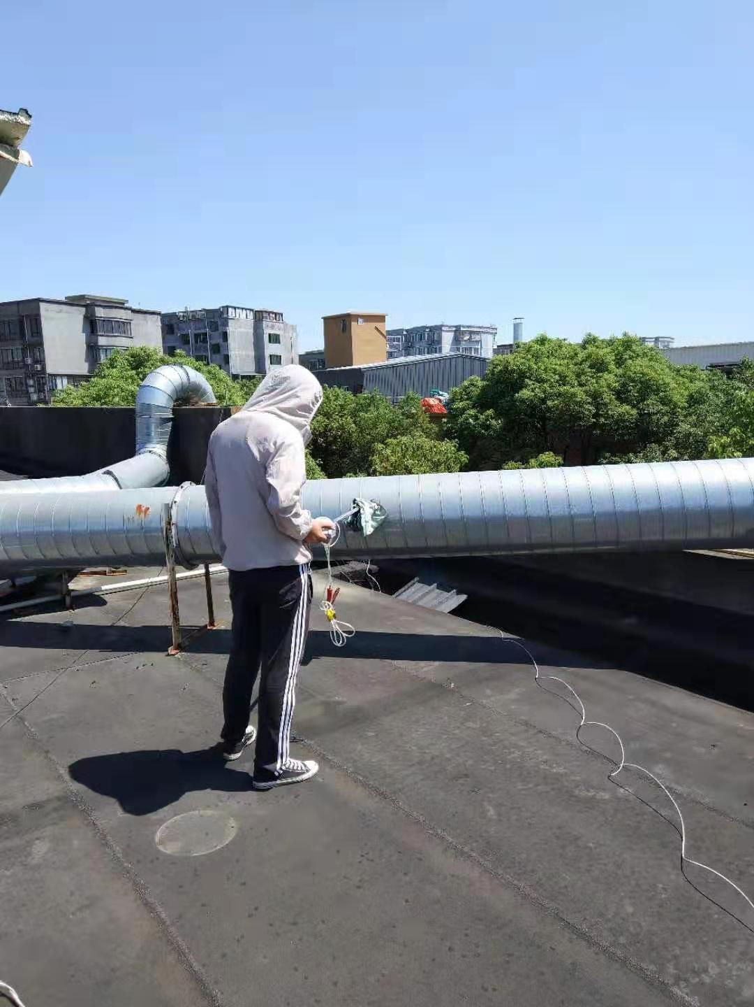 | 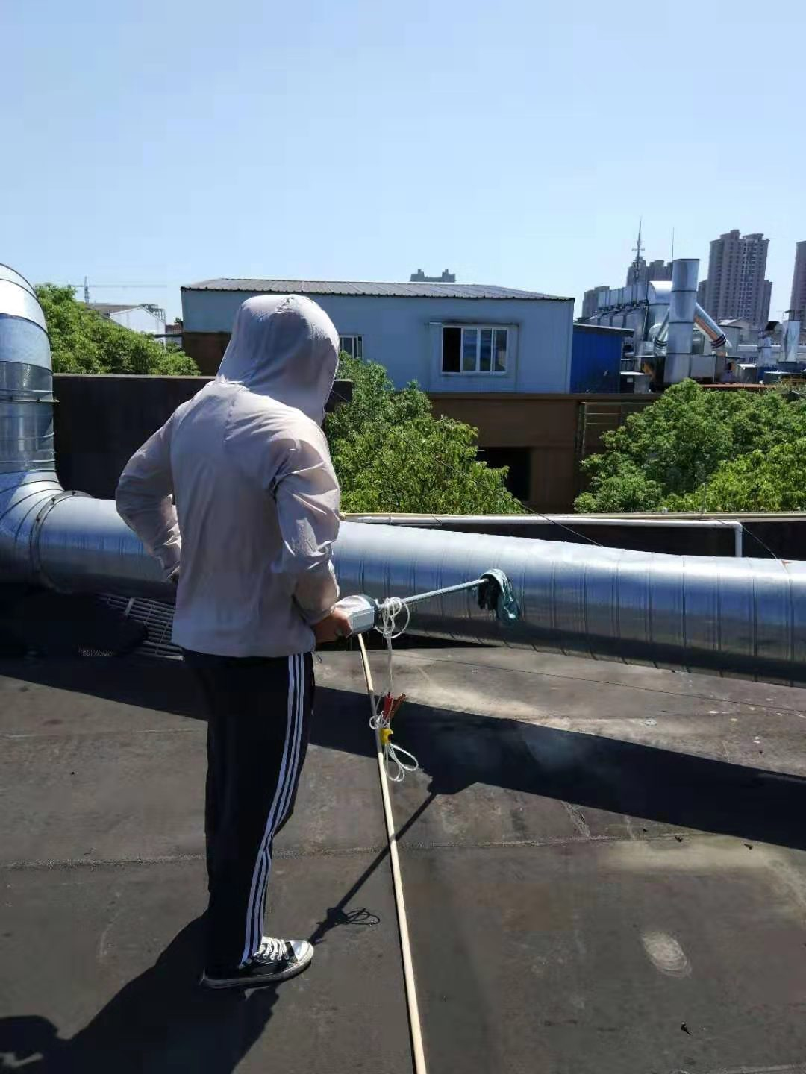 | 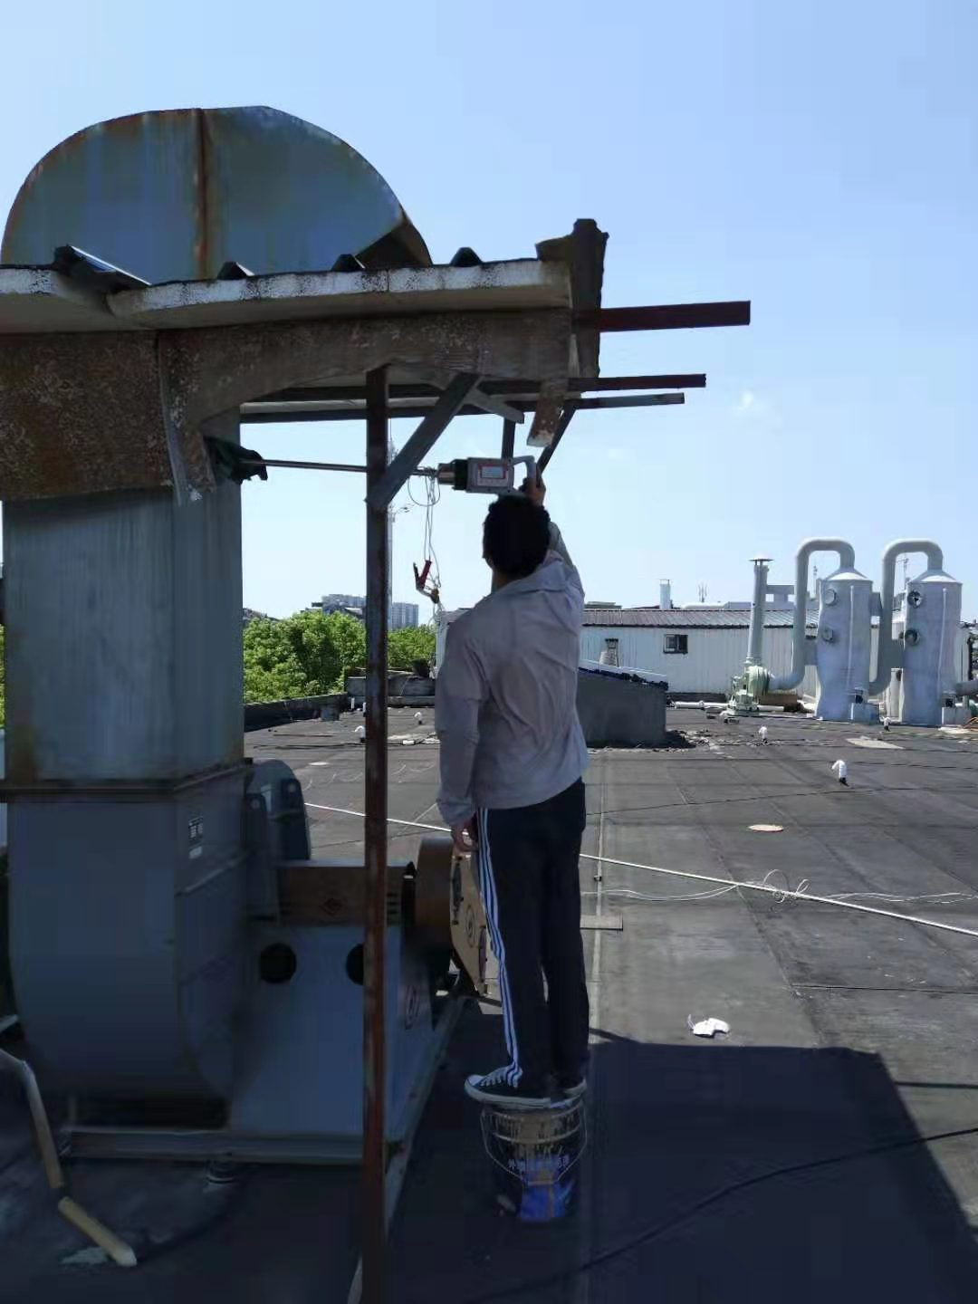
净化前排气筒1 | 净化前排气筒2 | 净化后排气筒
5.1.3 噪声
本项目噪声主要来源于生产设备运行。距各设备1m处噪声源强及具体治理措施见表5-3。
表5-3 噪声源及治理措施
序号 | 噪声源 | 源强(dB) | 运行方式 | 治理措施
1 | 印刷机 | 75~80 | 连续 | 室内、设备维护
2 | 切纸机 | 70~75 | 连续 | 室内、设备维护
3 | 淋膜机 | 75~80 | 连续 | 室内、设备维护
4 | 风机 | 75~85 | 连续 | 室内、设备维护
5.1.4 固(液)体废物
本项目产生的固废主要为废包装桶、废印刷版、废抹布和生活垃圾。废印刷版、废抹布暂存于厂区内，待联系并签订好协议后委托有资质单位处理处置，废包装桶委托浦江三阳环保科技再生中心处理；生活垃圾委托环卫部门定期清运。固废产生情况及处置见表5-4。
序号 | 固废名称 | 产生工序 | 属性 | 环评预估  产生量 | 实际  产生量 | 防治措施
1 | 废包装桶 | 生产过程 | 危险固废 | 0.375t/a | 0.5t/a | 委托浦江三阳环保科技再生中心处理
2 | 废抹布 | 擦拭 | 危险固废 | 0.05t/a | 0.05t/a | 暂存于厂区内，待联系并签订好协议后委托有资质单位处理处置
3 | 废印刷版 | 印刷 | 危险固废 | 0.5t/a | 0.5t/a | 暂存于厂区内，待联系并签订好协议后委托有资质单位处理处置
4 | 生活垃圾 | 员工生活 | 一般固废 | 1.5t/a | 1.5t/a | 委托环卫部门清运处理
表5-4 固体废物产生情况汇总表

5.2 其他环保设施
5.2.1 环境风险防范设施
环评未提及环境风险及防范。
5.2.2 在线监测装置
企业目前无在线监测装置。
5.2.3 其他设施
项目环境影响报告表及审批部门审批决定中对其他环保设施无要求。

5.3 环保设施投资及“三同时”落实情况
本项目总投资概算150万元，实际投资150万元，其中环保设施投资20万元，占总投资额的13.3%。项目环保投资情况见表5-5。该公司已制定有环保管理制度，有专门的环保管理人员。
表5-5 工程环保设施投资情况表
序号 | 污染种类 | 环保治理措施 | 环保设施投资（万元）
1 | 废水处理 | 化粪池 | 2
2 | 废气处理 | UV光解设备等 | 16
3 | 噪声处理 | 消声、减振、隔声 | 1
4 | 固废处理 | 委托处理 | 1
合计 |  |  | 20
苍南县大和印业有限公司年产10吨纸质印刷以及1.2吨无纺布建设项目执行了国家环境保护“三同时”的有关规定，做到了环保设施与项目同时设计，同时施工，同时投入运行。本项目环保设施环评要求、批复要求、实际建设情况见表5-6。
表5-6 环评意见落实情况表
类别 | 环评要求 | 批复要求 | 实际落实情况
废水 | 生活污水经化粪池预处理达到《污水综合排放标准》（GB8978-1996）三级标准后纳管进入龙港污水处理厂处理，出水水质按《城镇污水处理厂污染物排放标准》（GB18918-2002）一级A标准执行 | 项目排水实施雨污分流。生活废水须经配套污水处理设施预处理达到纳管标准后排入市政管网，最终纳入龙港城镇污水处理厂处理。 | 项目生活污水经厂区化粪池预处理达《污水综合排放标准》（GB8978-1996）三级标准后纳入龙港镇污水处理厂处理，处理至《城镇污水处理厂污染物排放标准》（GB18918-2002）一级A标准后排入鳌江。
废气 | 项目印刷工序在密闭车间中进行，并配备风量不低于15000m³/h的风机对有机废气进行收集，集气率按95%计，收集的有机废气经UV 光催化+活性炭吸附装置（处理效率按90%计）处理后通过15m 高排气筒高空排放 | 项目中产生含挥发性有机物废气的生产和服务活动(主要为胶印工序)，应在密闭空间或者设备中进行；挥发性有机废气须经高效集气、处理达标后通过排气筒高空排放，排气筒位置、高度应符合《报告表》要求及相关规定。项目须按《关于印发<浙江省挥发性有机物深化治理与减排工作方案( 2017一2020年) >的通知》(浙环发[2017] 41号)及相关行业整治要求收集、处置挥发性有机物废气。 | 项目产生的废气主要为印刷废气、洗车废气、润版废气和淋膜废气。印刷、洗车、润版、淋膜工序产生的废气经集气罩收集后通过UV光解设备处理后引至15m高空排放。
噪声 | 企业对车间进行合理布局，将高噪声设备尽可能布置在车间的中央，并采取减震隔声措施；生产期间关闭门窗 | 合理布局生产车间，优先选用低噪声设备。对高噪声设施采取降噪减震措施，并加强设备维护，使设备处于良好运行状态，确保厂界噪声达标排放 | 企业车间设备已合理布局，并采取了相应措施。两天昼间监测中，所有测点监测结果均达标
固废 | 废包装桶、废抹布和废活性炭委托具有相应危废处置资质的单位统一处置；生活垃圾委托环卫部门清运 | 各类固废须妥善处置或利用。一般生产固废经妥善收集后综合利用；危险废物须设置符合规范的临时暂存场所，并委托有相应资质单位处置，转移活动按《危险废物转移联单管理办法》实施；生活垃圾委托环卫部门及时清运处理 | 本项目产生的固废主要为废包装桶、废印刷版、废抹布和生活垃圾。 废抹布委托有资质单位处理，废包装桶委托浦江三阳环保科技再生中心处理；生活垃圾委托环卫部门定期清运。

六、建设项目环评报告的主要结论及审批

6.1 环评报告的主要结论与建议
6.1.1 环境影响评价结论
(1)水环境影响
本项目不涉及生产废水排放，生活污水经化粪池预处理后纳管排入龙港污水处理厂达到一级A标准后排放，不会对周围的地表水环境产生明显影响。
(2)废气影响
预测结果：根据EIProA2018预测结果，企业1层印刷车间排放废气污染物非甲烷总烃的无组织排放的最大地面浓度占标率Pi中最大值为 0.23%，属于Pmax<1%范围，依据《环境影响评价技术导则—大气环境》(HJ2.2-2018)确定空气环境评价等级为三级。三级评价项目不进行进一步预测与评价。
(3)声环境影响
本项目产生的噪声对周围环境及敏感点的影响不大，可满足相应声环境功能区标准要求。
(4)固废影响
企业在运营期的主要固体废物为员工生活垃圾、废边角料、废包装桶、废活性炭、废抹布等。项目生活垃圾集中收集后由环卫部门定期清运；废边角料收集后外售综合利用；废包装桶、废抹布、废活性炭收集后委托具有相应的危险废物资质单位进行处置。
厂区需设置专门危废临时存放场地存放废包装桶，并要求符合《危险废物贮存污染控制标准》（GB18597-2001）及其修改单中的有关规定，废溶剂包装桶妥善暂存后由厂家回收利用。
6.1.2 建议
1、本项目应确保环保资金到位，落实废水、废气、噪声、固废等污染防治措施。
2、条件具备时引进环保管家服务，由专业团队对污染物排放特别是危险废物进行规范化管理，提高管理效率，降低环境风险。
3、选用先进的工艺、设备，落实节能、节电、节水措施，把污染控制从原先的末端治理向生产的全过程转移和延伸，防患于未然。
4、建议企业在满足工艺前提下，应逐步替代使用低（无）VOCs含量的油墨和低（无）VOCs含量的原料，从源头削减VOCs。
6.1.3 环境影响评价总结论
苍南县大和印业有限公司年产10吨纸制印刷品以及1.2吨无纺布建设项目位于苍南县龙港镇小包装工业园区13幢6号。企业成立时间较早，因历史原因，本项目被划入“人居环境保障区”，暂不符合环境功能区划要求，无法办理审批。为此苍南县环境保护局出台了《苍南县环境功能区划调整前过渡期部分项目环评审批指导意见》（苍环发[2018]17 号），经过苍南县龙港镇人民政府审查确认，本项目符合过渡期管理要求，符合过渡期审批条件，根据指导意见，过渡管理期限暂定为3年，本次报告主要为企业完善环保手续，作为过渡期内相关部门环境管理的依据。项目营运期间能维持本地区环境质量，项目采取一定的治理措施后，做到达标排放，有效改善现状环境质量；符合总量控制指标原则；营运过程中会产生噪声及一定量的废气、废水污染物和固体废弃物，经评价分析，在全面落实本报告提出的各项环保措施和建议的基础上，环境污染可基本得到控制，做到污染物达标排放。因此，从环保角度考虑，本项目的建设是可行的。

6.2 审批部门审批决定
温州市生态环境局苍南分局于2019年6月14日以(温环苍函[2019]85号)出具了对本项目审查意见的函，具体如下：
苍南县大和印业有限公司：
由浙江竟成环境咨询有限公司编制的《苍南县大和印业有限公司年产10吨纸制印刷品以及1.2吨无纺布建设项目环境影响报告表》( 以下简称《报告表》)及有关材料已收悉。我局按照建设项目环境管理有关规定对该项目进行审查和公示，并结合《关于温州冠宝印业有限公司等90家企业(苍南县龙港镇小包装印刷工业园区)建设项目环境影响评价的审批意见》( 温环苍建( 2019 ) 116号)，提出审查意见函告如下：
一、 根据《中华人民共和国环境影响评价法》第二十二条第一款、第二十四条的规定，原则同意《报告表》的结论与建议，《报告表》 提出的污染防治措施可作为项目环保设计的依据，你单位须逐项予以落实。
二、该项目位于苍南县龙港镇小包装印刷工业园区13幢6号，建筑面积1154.02m²。主要以纸张、胶印油墨、润版液、PE粒子、无纺布等为原辅料,通过切纸、胶印、淋膜、分切等工艺，形成年产10吨纸制印刷品以及1.2吨无纺布的生产规模。具体生产规模、设备、工艺流程等详见《报告表》。
三、项目主要污染物执行标准:
1.项目生活废水排放执行《污水综合排放标准》( GB8978-1996) 中的三级标准，其中氨氮等指标执行浙江省地方标准《工业企业废水氮、磷污染物间接排放限值》( DB33/887-2013)。
2.项目非甲烷总烃等废气排放执行《大气污染物综合排放标准》(GB16297-1996)中“新污染源大气污染物排放限值”的二级标准。
3. 营运期厂界噪声排放执行《工业企业厂界环境噪声排放标准》( GB12348-2008)中的3类标准。
4.一般固废执行《一般工业固体废物贮存、处置场污染控制标准》(GB18599-2001) 及修改单(2013年)相关规定；危险废物执行《危险废物贮存污染控制标准》(GB18597-2001)及修改单(2013年)相关规定。
四、项目应落实《报告表》中提出的各项污染防治措施和环境管理要求：
1.项目排水实施雨污分流。生活废水须经配套污水处理设施预处理达到纳管标准后排入市政管网，最终纳入龙港城镇污水处理厂处理。
2.项目中产生含挥发性有机物废气的生产和服务活动(主要为胶印工序)，应在密闭空间或者设备中进行;挥发性有机废气须经高效集气、处理达标后通过排气筒高空排放，排气筒位置、高度应符合《报告表》要求及相关规定。项目须按《关于印发<浙江省挥发性有机物深化治理与减排工作方案( 2017一2020年) >的通知》(浙环发[2017] 41号)及相关行业整治要求收集、处置挥发性有机物废气。
3.合理布局生产车间，优先选用低噪声设备。对高噪声设施采取降噪减震措施，并加强设备维护，使设备处于良好运行状态，确保厂界噪声达标排放。
4.各类固废须妥善处置或利用。一般生产固废经妥善收集后综合利用;危险废物须设置符合规范的临时暂存场所，并委托有相应资质单位处置，转移活动按《危险废物转移联单管理办法》实施；生活垃圾委托环卫部门及时清运处理。
五、项目污染物总量控制指标为：COD: 0.006t/a、NH₃-N:0.0006t/a、V0Cs: 0. 0101t/a，其中VOCs总量须严格按相关规定削减替代或交易取得。
六、《报告表》经批准后，项目性质、规模、地点、采用的生产工艺或者污染防治措施若发生重大变化，一经查实，本审查意见即时废止。
七、根据苍南县人民政府常务会议( [2018]6号)精神和《苍南县环境功能区划调整前过渡期部分项目环评审批指导意见》(苍环发[2018]17号 )，本意见作为项目环境功能区划调整前过渡期生产的依据，有效期原则上为3年，如有特殊原因需要延续的，须报县人民政府同意，一般不超过5年。过渡期间，龙港镇人民政府应主动规避环境风险，避免在项目周边新建商住、科教、医疗等环境敏感项目，同时你单位须积极配合龙港镇城镇总体规划实施，项目生产与规划实施冲突时，你单位须无条件关闭或搬迁。
八、 项目须严格执行环保“三同时”制度。项目配套建设的环境保护设施经验收合格后方可正式投入生产或使用。
七、验收执行标准

7.1 验收评价标准
有关评价标准具体指标详见表7-1：
表7-1 各项目污染物排放限值
类别 | 监测项目 |  | 标准值 | 单位 | 评价标准
废水 | pH值 |  | 6~9 | 无量纲 | 《污水综合排放标准》  (GB8978-1996)表4三级标准
废水 | 悬浮物 |  | 400 | mg/L | 《污水综合排放标准》  (GB8978-1996)表4三级标准
废水 | 化学需氧量 |  | 500 | mg/L | 《污水综合排放标准》  (GB8978-1996)表4三级标准
废水 | 五日生化需氧量 |  | 300 | mg/L | 《污水综合排放标准》  (GB8978-1996)表4三级标准
废水 | 动植物油类 |  | 100 | mg/L | 《污水综合排放标准》  (GB8978-1996)表4三级标准
废水 | 氨氮 |  | 35 | mg/L | 《工业企业废水氮、磷污染物间接排放限值》(DB33/887-2013)浓度限值
废水 | 总磷 |  | 8 | mg/L | 《工业企业废水氮、磷污染物间接排放限值》(DB33/887-2013)浓度限值
有组织废气 | 非甲烷总烃 | 排放浓度 | 120 | mg/m³ | 《大气污染物综合排放标准》(GB16297-1996)新污染源二级标准
有组织废气 | 非甲烷总烃 | 排放速率(15m) | 10 | kg/h | 《大气污染物综合排放标准》(GB16297-1996)新污染源二级标准
无组织废气 | 非甲烷总烃 |  | 4.0 | mg/m³ | 《大气污染物综合排放标准》(GB16297-1996)无组织排放监控浓度
噪声 | 厂界噪声 |  | 65 | dB | 《工业企业厂界环境噪声排放标准》(GB12348-2008)3类昼间标准

6.2 总量控制指标
项目主要污染物总量控制为废水排放量120t/a、COD 0.06t/a、NH₃-N 0.006t/a、VOCs0.0101t/a。
八、验收监测内容

8.1 环境保护设施调试效果
通过对各类污染物达标排放及各类污染治理设施去除效率的监测，来说明环境保护设施调试效果，具体监测内容见表8-1。
表8-1 验收监测具体内容表
监测  内容 | 测点  编号 | 测点位置 | 监测项目 | 监测频次
生活  污水 | A | 园区污水总排放口 | pH、COD、NH₃-N、SS、BOD₅、  TP、TN、动植物油类 | 抽样2天，每天  4次
生活  污水 | A | 园区污水总排放口 | COD、NH₃-N、TP | 现场平行样，  抽样1天，1次
有组织废气 | B、C | 印刷、洗车、润版、淋膜工序净化前排气筒(两进) | 非甲烷总烃 | 抽样2天，每天  3次
有组织废气 | D | 印刷、洗车、润版、淋膜工序净化后排气筒 | 非甲烷总烃 | 抽样2天，每天  3次
无组织废气 | E-G | 厂界上下风向 | 非甲烷总烃 | 抽样2天，每天  3次
噪声 | 1-4 | 厂界三侧、  最近居民区(敏感点) | 等效声级 | 监测2天，每天  上下午各1次

九、质量保证及质量控制

9.1 监测分析方法
监测项目具体分析方法见表9-1：
类别 | 监测项目 | 分析方法及来源 | 方法检出限
废水 | pH | 水质 pH值的测定 玻璃电极法 GB/T 6920—1986 | 无量纲
废水 | COD | 水质 化学需氧量的测定 重铬酸盐法 HJ 828—2017 | 4 mg/L
废水 | NH₃-N | 水质 氨氮的测定 纳氏试剂光度法 HJ 535—2009 | 0.025 mg/L
废水 | BOD₅ | 水质 五日生化需氧量(BOD₅)的测定 稀释与接种法 HJ 505—2009 | 0.5 mg/L
废水 | SS | 水质 悬浮物的测定 重量法 GB/T 11901—1989 | 4.0 mg/L
废水 | TP | 水质 总磷的测定 钼酸铵分光光度法 GB/T 11893—1989 | 0.010 mg/L
废水 | 动植物油类 | 水质 石油类和动植物油类的测定 红外分光光度法 HJ 637—2018 | 0.06 mg/L
废水 | TN | 水质 总氮的测定 碱性过硫酸钾消解紫外分光光度法 HJ 636—2012 | 0.05 mg/L
有组织废气 | 非甲烷总烃 | 固定污染源废气 总烃、甲烷、非甲烷总烃的测定 气相色谱法 H38—2017 | 0.07 mg/m³
无组织废气 | 非甲烷总烃 | 环境空气 总烃、甲烷和非甲烷总烃的测定 直接进样-气相色谱法 HJ 604—2017 | 0.07 mg/m³
噪声 | 厂界噪声 | 工业企业厂界环境噪声排放标准GB 12348—2008 | 30~130 dB
表9-1 各监测项目具体分析方法表

9.2 监测仪器设备
监测项目所用仪器设备见表9-2：
表9-2 监测仪器设备一览表
仪器名称 | 规格型号 | 监测因子 | 检定或校准情况
梅特勒—托利多PH计 | FE20 | pH | 检定合格
COD恒温加热器 | JH-12 | COD | 功能检查合格
生化培养箱 | SPX-150B | BOD₅ | 校准合格
紫外可见分光光度计 | UV-1801 | NH₃-N、TP、TN | 检定合格
赛多利斯电子天平 | SQP/PRACTUM224-1CN | SS | 检定合格
红外分光测油仪 | JLBG-126 | 动植物油类 | 校准合格
气相色谱仪 | 6890N | 非甲烷总烃 | 检定合格
空气/智能TSP综合采样器 | 崂应2050 | 非甲烷总烃 | 检定合格
多功能声级计 | AWA5680 | 厂界噪声 | 校准合格

9.3 人员资质
建设项目验收参与人员见表9-3：
表9-3 建设项目验收参与人员一览表
人员 | 姓名 | 职位/职称 | 上岗证编号
项目负责人 | 叶如伦 | 评价室检测员 | XH201705
报告编制人 | 朱温苗 | 评价室检测员 | XH201903
报告审核人 | 陈金彪 | 评价室主任 | XH201407
报告审定人 | 黄海燕 | 技术负责人/工程师 | XH201511
其他成员 | 周云麟 | 评价室检测员 | XH201720
其他成员 | 丁林城 | 评价室检测员 | XH201817
其他成员 | 盖诗佳 | 分析室检测员 | XH201701
其他成员 | 吴星星 | 分析室检测员 | XH201716
其他成员 | 吴 敏 | 分析室检测员 | XH201818
其他成员 | 袁莉婷 | 分析室检测员 | XH201812
其他成员 | 陈虹 | 分析室主任 | XH201721

9.4 水质监测分析过程中的质量保证和质量控制
水样的采集、运输、保存、实验室分析和数据计算的全过程均按照《浙江省环境监测质量保证技术规定》(第二版 试行) (浙江省环境监测中心2010年)的要求进行。在现场监测期间，对废水入网口的水样采取平行样的方式进行质量控制。质量控制结果表明，本次水样的现场采集及实验室分析均满足质量控制要求。平行样品质控结果见表9-4。
表9-4 现场平行样品质控结果表
样品编号 | 监测项目 | 测定值1  (mg/L) | 测定值2  (mg/L) | 相对偏差(%) | 允许偏差(%) | 结论
HJ1909340-008 | COD | 61 | 57 | 3.39 | ≤15 | 符合
HJ1909340-008 | NH₃-N | 1.64 | 1.68 | 1.2 | ≤20 | 符合
HJ1909340-008 | TP | 0.273 | 0.315 | 7.14 | ≤15 | 符合

9.5 废气监测分析过程中的质量保证和质量控制
(1)气样的采集、运输、保存、实验室分析和数据计算的全过程均按照《浙江省环境监测质量保证技术规定》(第二版 试行) (浙江省环境监测中心2010年)的要求进行。
(2)尽量避免被测排放物中共存污染物分析的交叉干扰。
(3)被测排放物的浓度在仪器测量的有效范围(即30%~70%之间)
(4)采样器在进入现场前应对采样器流量计、流速计等进行校核。烟气监测(分析)仪器在测试前按监测因子分别用标准气体和流量计(标定)，在测试时应保证采样流量的准确。

9.6 噪声监测分析过程中的质量保证和质量控制
声级计在测试前后用标准发声源进行校准，测量前后仪器的灵敏度相差不大于0.5dB，若大于0.5 dB测试数据无效。本次验收噪声测试校准记录见表9-5：
表9-5 噪声测试校准记录表
监测日期 | 测前(dB) | 测后(dB) | 差值(dB) | 是否符合要求
2019年9月18日 | 93.8 | 93.8 | 0 | 符合
2019年9月19日 | 93.8 | 93.8 | 0 | 符合

十、验收监测结果与分析评价

10.1 生产工况
2019年9月18日、19日验收监测期间，苍南县大和印业有限公司生产负荷分别为96.1%、97.5%，99.1%、95.0%，符合国家对建设项目环境保护设施竣工验收监测工况的要求。监测期间工况详见表10-1。
表10-1 监测期间产量核实表
监测期间主要产品产量 |  |  | 生产  负荷 | 设计生产能力 | 年工  作日
监测日期 | 主要产品 | 产量 | 生产  负荷 | 设计生产能力 | 年工  作日
9月18日 | 纸质印刷品 | 32kg | 96.1% | 33.3kg/d，10t/a | 300天
9月19日 | 纸质印刷品 | 33kg | 99.1% | 33.3kg/d，10t/a | 300天
9月18日 | 无纺布 | 3.9kg | 97.5% | 4kg/d，1.2t/a | 300天
9月19日 | 无纺布 | 3.8kg | 95.0% | 4kg/d，1.2t/a | 300天

10.2 环境保护设施调试效果
10.2.1污染物达标排放监测结果
10.2.1.1 废水
验收监测期间，苍南县大和印业有限公司园区污水总排放口的pH值、化学需氧量、五日生化需氧量、动植物油类和悬浮物排放浓度均达到《污水综合排放标准》(GB8978-1996)三级标准；氨氮和总磷排放浓度均小于《工业企业废水氮、磷污染物间接排放限值》(DB33/ 887-2013)中浓度限值，监测结果详见表10-2、图10-2。
表10-2 废水监测结果统计表
项目  抽样位置及时间 |  | pH  (无量纲) | COD  (mg/L) | NH₃-N  (mg/L) | BOD₅  (mg/L) | SS  (mg/L) | TP  (mg/L) | 动植物油类(mg/L) | TN  (mg/L)
园区污水总排放口  9月18日 | 09:52 | 7.28 | 52 | 1.74 | 13.1 | 17.8 | 2.19 | ＜0.06 | 0.296
园区污水总排放口  9月18日 | 11:27 | 7.22 | 59 | 1.86 | 16.1 | 16.6 | 2.45 | ＜0.06 | 0.313
园区污水总排放口  9月18日 | 13:11 | 7.25 | 62 | 1.62 | 16.6 | 15.5 | 2.21 | ＜0.06 | 0.304
园区污水总排放口  9月18日 | 14:52 | 7.27 | 54 | 1.68 | 14.6 | 14.6 | 2.06 | ＜0.06 | 0.304
园区污水总排放口  9月18日 | 平均值 | —— | 57 | 1.73 | 15.1 | 16.1 | 2.23 | ＜0.06 | 0.304
园区污水总排放口  9月19日 | 10:03 | 7.23 | 73 | 1.95 | 17.2 | 14.0 | 2.82 | ＜0.06 | 0.293
园区污水总排放口  9月19日 | 11:32 | 7.29 | 64 | 1.59 | 15.6 | 14.7 | 2.36 | ＜0.06 | 0.288
园区污水总排放口  9月19日 | 13:15 | 7.21 | 68 | 1.87 | 16.5 | 13.5 | 2.30 | ＜0.06 | 0.309
园区污水总排放口  9月19日 | 14:57 | 7.26 | 59 | 1.66 | 14.7 | 14.9 | 2.26 | ＜0.06 | 0.294
园区污水总排放口  9月19日 | 平均值 | —— | 66 | 1.77 | 16.0 | 14.3 | 2.44 | ＜0.06 | 0.296
排放限值 |  | 6~9 | 500 | 35 | 300 | 400 | 8 | 100 | ——
评 价 |  | 达标 | 达标 | 达标 | 达标 | 达标 | 达标 | 达标 | ——
注：以上监测数据引自XH(HJ)-1909340号检测报告。
10.2.1.2 废气
验收监测期间，苍南县大和印业有限公司废气净化后排气筒的监测结果中，非甲烷总烃的排放浓度和排放速率均达到《大气污染物综合排放标准》(GB16297-1996)新污染源二级标准。具体监测结果及监测点位见表10-3、图3-2。
验收监测期间，苍南县大和印业有限公司厂界无组织废气在现场监测时，根据实际情况在厂界上下风向布置4个监测点，对甲烷总烃进行两天六次监测，项目厂界无组织废气非甲烷总烃浓度均小于《大气污染物综合排放标准》(GB16297-1996)无组织排放监控浓度限值。具体监测结果及监测点位见表10-4、图3-2。
表10-3 废气监测结果统计表
抽样日期  及位置 |  | 监测项目 | 监测结果 |  |  |  | 排放  限值 | 评价
 |  | 监测项目 | 第1次 | 第2次 | 第3次 | 最大值 | 排放  限值 | 评价
印刷、润版、洗车、淋膜工序①  UV光解设备  9月18日 | 净化前排气筒 | 标态干烟气量，m³/h | 6.6×10³ | 6.7×10³ | 6.6×10³ | 6.7×10³ | —— | ——
印刷、润版、洗车、淋膜工序①  UV光解设备  9月18日 | 净化前排气筒 | NMHC产生浓度，mg/m³ | 18.1 | 8.91 | 18.2 | 18.2 | —— | ——
印刷、润版、洗车、淋膜工序①  UV光解设备  9月18日 | 净化前排气筒 | NMHC产生速率，kg/h | 0.12 | 0.06 | 0.12 | 0.12 | —— | ——
印刷、润版、洗车、淋膜工序②  UV光解设备  9月18日 | 净化前排气筒 | 标态干烟气量，m³/h | 4.0×10³ | 4.1×10³ | 3.8×10³ | 4.1×10³ | —— | ——
印刷、润版、洗车、淋膜工序②  UV光解设备  9月18日 | 净化前排气筒 | NMHC产生浓度，mg/m³ | 29.5 | 29.4 | 59.4 | 59.4 | —— | ——
印刷、润版、洗车、淋膜工序②  UV光解设备  9月18日 | 净化前排气筒 | NMHC产生速率，kg/h | 0.12 | 0.12 | 0.23 | 0.23 | —— | ——
印刷、润版、洗车、淋膜工序  UV光解设备  9月18日 | 净化后排气筒(15m) | 标态干烟气量，m³/h | 9.9×10³ | 9.9×10³ | 1.0×10⁴ | 1.0×10⁴ | —— | ——
印刷、润版、洗车、淋膜工序  UV光解设备  9月18日 | 净化后排气筒(15m) | NMHC排放浓度，mg/m³ | 0.80 | 0.80 | 0.83 | 0.83 | 120 | 达标
印刷、润版、洗车、淋膜工序  UV光解设备  9月18日 | 净化后排气筒(15m) | NMHC排放速率，kg/h | 0.0079 | 0.0079 | 0.0083 | 0.0083 | 10 | 达标
印刷、润版、洗车、淋膜工序①  UV光解设备  9月19日 | 净化前排气筒 | 标态干烟气量，m³/h | 6.6×10³ | 6.5×10³ | 6.6×10³ | 6.6×10³ | —— | ——
印刷、润版、洗车、淋膜工序①  UV光解设备  9月19日 | 净化前排气筒 | NMHC产生浓度，mg/m³ | 46.0 | 13.4 | 10.8 | 46.0 | —— | ——
印刷、润版、洗车、淋膜工序①  UV光解设备  9月19日 | 净化前排气筒 | NMHC产生速率，kg/h | 0.30 | 0.087 | 0.071 | 0.30 | —— | ——
印刷、润版、洗车、淋膜工序②  UV光解设备  9月19日 | 净化前排气筒 | 标态干烟气量，m³/h | 4.0×10³ | 3.8×10³ | 4.0×10³ | 4.0×10³ | —— | ——
印刷、润版、洗车、淋膜工序②  UV光解设备  9月19日 | 净化前排气筒 | NMHC产生浓度，mg/m³ | 48.5 | 80.2 | 34.8 | 80.2 | —— | ——
印刷、润版、洗车、淋膜工序②  UV光解设备  9月19日 | 净化前排气筒 | NMHC产生速率，kg/h | 0.19 | 0.30 | 0.14 | 0.30 | —— | ——
印刷、润版、洗车、淋膜工序  UV光解设备  9月19日 | 净化后排气筒(15m) | 标态干烟气量，m³/h | 9.7×10³ | 9.6×10³ | 9.7×10³ | 9.7×10³ | —— | ——
印刷、润版、洗车、淋膜工序  UV光解设备  9月19日 | 净化后排气筒(15m) | NMHC排放浓度，mg/m³ | 0.65 | 0.63 | 0.65 | 0.65 | 120 | 达标
印刷、润版、洗车、淋膜工序  UV光解设备  9月19日 | 净化后排气筒(15m) | NMHC排放速率，kg/h | 0.0063 | 0.0060 | 0.0063 | 0.0063 | 10 | 达标
注：以上监测数据引自XH(HJ)-1909339号检验检测报告。
表10-4无组织废气监测结果统计表
项目  抽样位置及频次 |  | NMHC(mg/m³) |  | 项目  抽样位置及频次 |  | NMHC(mg/m³)
 |  | 9月18日 | 9月19日 |  |  | 9月18日 | 9月19日
厂界  上风向  E号点 | 第1次 | 0.68 | 0.65 | 厂界  下风向  G号点 | 第1次 | 0.74 | 0.88
厂界  上风向  E号点 | 第2次 | 0.65 | 0.66 | 厂界  下风向  G号点 | 第2次 | 0.73 | 0.70
厂界  上风向  E号点 | 第3次 | 0.67 | 0.65 | 厂界  下风向  G号点 | 第3次 | 0.74 | 0.72
厂界  下风向  F号点 | 第1次 | 0.85 | 0.78 | 厂界  下风向  H号点 | 第1次 | 0.74 | 0.86
厂界  下风向  F号点 | 第2次 | 0.85 | 0.72 | 厂界  下风向  H号点 | 第2次 | 0.74 | 0.84
厂界  下风向  F号点 | 第3次 | 0.84 | 0.73 | 厂界  下风向  H号点 | 第3次 | 0.71 | 0.83
排放限值 |  | 4.0 | 4.0 | 排放限值 |  | 4.0 | 4.0
评 价 |  | 达标 | 达标 | 评 价 |  | 达标 | 达标
注：9月18日监测期间风向为东北风，风速1.8-2.1m/s；9月19日监测期间风向为东北风，风速1.6-1.7m/s。
注：以上监测数据引自XH(HJ)-1909339号检测报告。
10.1.1.3 厂界噪声
验收监测期间，根据实际情况于温州皓宇印业有限公司厂界南侧（1号点）、东侧（2号点）、北侧（3号点）、东侧居民区（4号点）设置4个噪声测点，厂界西侧与温州彩龙印业有限公司相连，无法布点。现场检测时，所有测点均无明显声源。4号测点执行《工业企业厂界环境噪声排放标准》(GB12348-2008)2类标准，其余测点执行《工业企业厂界环境噪声排放标准》(GB12348-2008)3类标准。两天昼间监测中，所有测点监测结果均达标。具体监测结果及监测点位见表10-5、图3-2。
表10-5 厂界噪声监测结果统计表
测点  编号 | 主要声源 | 9月18日、19日昼间等效声级dB(A)
测点  编号 | 主要声源 | 18日上午 | 19日上午 | 18日下午 | 19日下午 | 排放标准 | 评价
1 | 无明显声源 | 62* | 61* | 62* | 62* | 65 | 达标
2 | 无明显声源 | 56* | 57* | 56* | 57* | 65 | 达标
3 | 无明显声源 | 64* | 64* | 64* | 64* | 65 | 达标
4 | 无明显声源（东侧居民区敏感点） | 56* | 57* | 56* | 56* | 70 | 达标
注：以上监测数据引自XH(HJ)-1909341号检测报告。
10.2.2 污染物排放总量核算
根据企业提供的数据，废水年排放量为112t/a，则废水主要污染物的年排放量化学需氧量0.0056t/a、氨氮0.00056t/a，均符合环评提出的控制指标要求。
10.2.3环保设施去除效率监测结果
10.2.3.1废水治理设施
根据企业生活污水排放口监测结果表明，总排放口的pH值、化学需氧量、五日生化需氧量、动植物油类和悬浮物排放浓度均达到《污水综合排放标准》(GB8978-1996)三级标准；氨氮和总磷排放浓度均小于《工业企业废水氮、磷污染物间接排放限值》(DB33/ 887-2013)中浓度限值。
10.2.3.2废气治理设施
根据企业废气净化后排放口监测结果表明，废气主要污染物经处理后均能达标排放。废气去除率见表10-6。
表10-6 废气主要污染物去除效率统计
项目 | 2019年9月18日 |  | 2019年9月19日
NMHC | 净化前（ kg/h） | 0.257 | 净化前（ kg/h） | 0.363
NMHC | 净化后（ kg/h） | 0.008 | 净化后（ kg/h） | 0.0062
NMHC | 去除率（%） | 96.9 | 去除率（%） | 98.3
10.2.3.3厂界噪声治理设施
企业主要噪声污染设备源强在70~85dB，采取加强设备维护和距离衰减等措施后，根据现场监测，厂界昼间噪声能达标排放。
十一、验收监测结论及建议

11.1 验收监测结论
项目环保治理设施基本上达到设计要求并投入运行，符合建设项目竣工环境保护验收监测条件，2019年9月18日、19日我公司组织对该项目进行了现场抽样调查监测，期间该企业正常生产，生产负荷分别为96.1%、97.5%，99.1%、95.0%，生产工况符合验收监测的要求。
11.1.1 废水排放监测结论
验收监测期间，苍南县大和印业有限公司园区污水总排放口的pH值、化学需氧量、五日生化需氧量、动植物油类和悬浮物排放浓度及其日均值均达到《污水综合排放标准》(GB8978-1996)三级标准；氨氮和总磷排放浓度及其日均值均小于《工业企业废水氮、磷污染物间接排放限值》(DB33/ 887-2013)中浓度限值。
11.1.2 废气监测结论
验收监测期间，苍南县大和印业有限公司废气净化后排气筒的监测结果中，非甲烷总烃的排放浓度和排放速率均达到《大气污染物综合排放标准》(GB16297-1996)新污染源二级标准。
验收监测期间，苍南县大和印业有限公司厂界无组织废气在现场监测时，根据实际情况在厂界上下风向布置4个监测点，对甲烷总烃进行两天六次监测，项目厂界无组织废气非甲烷总烃浓度均小于《大气污染物综合排放标准》(GB16297-1996)无组织排放监控浓度限值。
11.1.3 厂界噪声监测结论
验收监测期间，根据实际情况于温州皓宇印业有限公司厂界南侧（1号点）、东侧（2号点）、北侧（3号点）、东侧居民区（4号点）设置4个噪声测点，厂界西侧与温州彩龙印业有限公司相连，无法布点。现场检测时，所有测点均无明显声源。4号测点执行《工业企业厂界环境噪声排放标准》(GB12348-2008)2类标准，其余测点执行《工业企业厂界环境噪声排放标准》(GB12348-2008)3类标准。两天昼间监测中，所有测点监测结果均达标。
11.1.4 固体废物核查结论
本项目产生的固废主要为废包装桶、废印刷版、废抹布和生活垃圾。废印刷版、废抹布暂存于厂区内，待联系并签订好协议后委托有资质单位处理处置，废包装桶委托浦江三阳环保科技再生中心处理；生活垃圾委托环卫部门定期清运。
11.1.5 总量控制结论
企业全厂全年废水年排放量112t/a，废水主要污染物年排放量化学需氧量0.0056t/a、氨氮0.00056t/a，均符合环评提出的控制指标要求。

11.2 建议
1、进一步提高废气收集率，定期开展外排污染物的自检监测工作，及时发现问题，采取有效措施，确保外排污染物达标排放。
2、加强污染治理设施的运行管理，建立技术档案，定期检查、维修，使其长期处于最佳运行状态。
3、进一步加强各种固体废物的管理，按规范设置固体废物的暂存场所，并有明显的标识，尽快与有资质单位签订危废处置合同，建立健全完善的管理台帐和相应制度。
附件1 4-1
附件1 4-2
附件2 1-1
附件1 4-3
附件1 4-4
附件3 1-1
附件4 1-1
附件5 11-1
附件5 11-2
附件5 11-3
附件5 11-4
附件5 11-5
附件5 11-6
附件5 11-7
附件5 11-8
附件5 11-9
附件5 11-10
附件5 11-11
填表单位(盖章)：温州新鸿检测技术有限公司 填表人(签字)： 项目经办人(签字)：
附表1
建设项目 | 项目名称 |  |  |  |  | 苍南县大和印业有限公司年产10吨纸质印刷以及1.2吨无纺布建设项目 |  |  |  |  |  |  | 项目代码 |  |  |  |  |  |  |  |  | 建设地点 |  |  |  | 苍南县龙港镇小包装工业园区13幢6号
建设项目 | 行业类别(分类管理目录) |  |  |  |  | C2319包装装潢及其他印刷业 |  |  |  |  |  |  | 建设性质 |  |  |  | ☑新建 □扩建 □技术改造
建设项目 | 设计生产能力 |  |  |  |  | 年产10吨纸质印刷以及1.2吨无纺布 |  |  |  |  |  |  | 实际生产能力 |  |  |  | 年产10吨纸质印刷以及1.2吨无纺布 |  |  |  |  | 环评单位 |  |  |  | 浙江竟成环境咨询有限公司
建设项目 | 环评文件审批机关 |  |  |  |  | 温州市生态环境局苍南分局 |  |  |  |  |  |  | 审批文号 |  |  |  | 温环苍函[2019]85号 |  |  |  |  | 环评文件类型 |  |  |  | 环境影响报告表
建设项目 | 开工日期 |  |  |  |  | 2019.7 |  |  |  |  |  |  | 竣工日期 |  |  |  | 2019.8 |  |  |  |  | 排污许可证申领时间 |  |  |  | \
建设项目 | 环保设施设计单位 |  |  |  |  | \ |  |  |  |  |  |  | 环保设施施工单位 |  |  |  | \ |  |  |  |  | 本工程排污许可证编号 |  |  |  | \
建设项目 | 验收单位 |  |  |  |  | 苍南县大和印业有限公司 |  |  |  |  |  |  | 环保设施监测单位 |  |  |  | 温州新鸿检测技术有限公司 |  |  |  |  | 验收监测时工况 |  |  |  | ＞75%
建设项目 | 投资总概算(万元) |  |  |  |  | 150 |  |  |  |  |  |  | 环保投资总概算(万元) |  |  |  | 20 |  |  |  |  | 所占比例(%) |  |  |  | 13.3
建设项目 | 实际总投资(万元) |  |  |  |  | 150 |  |  |  |  |  |  | 实际环保投资(万元) |  |  |  | 20 |  |  |  |  | 所占比例(%) |  |  |  | 13.3.
建设项目 | 废水治理(万元) |  |  | 2 |  |  |  | 废气治理(万元) |  |  | 16 | 噪声治理(万元) |  |  | 1 |  |  | 固废治理(万元) |  | 1 |  | 绿化及生态(万元) |  | \ |  |  |  | 其他(万元) |  | \
建设项目 | 新增废水处理设施能力 |  |  |  |  | \ |  |  |  |  |  |  | 新增废气处理设施能力 |  |  |  | \ |  |  |  |  | 年平均工作时 |  |  |  | 300d/a，8h/d
运营单位 |  |  | 苍南县大和印业有限公司 |  |  |  |  |  | 运营单位社会统一信用代码(或组织机构代码) |  |  |  |  |  |  |  | 913303270583243159 |  |  |  |  | 验收时间 |  |  |  | 2019.9.18-9.20
污染物排放达标与总量控制(工业建设项目详填) | 污染物 |  |  |  | 原有排放量(1) |  | 本期工程实际排放浓度(2) |  |  | 本期工程允许排放浓度(3) |  | 本期工程产生量(4) |  | 本期工程自身削减量(5) |  | 本期工程实际排放量(6) |  |  | 本期工程核定排放总量(7) |  | 本期工程“以新代老”削减量(8) |  | 全厂实际排放总量(9) |  | 全厂核定排放总量(10) |  | 区域平衡替代削减量(11) |  | 排放增减量(12)
污染物排放达标与总量控制(工业建设项目详填) | 废水 |  |  |  |  |  | —— |  |  | —— |  |  |  |  |  | 0.0112 |  |  | 0.0120
污染物排放达标与总量控制(工业建设项目详填) | 化学需氧量 |  |  |  |  |  | 62 |  |  | 500 |  |  |  |  |  | 0.0056 |  |  | 0.006
污染物排放达标与总量控制(工业建设项目详填) | 氨氮 |  |  |  |  |  | 1.75 |  |  | 35 |  |  |  |  |  | 0.00056 |  |  | 0.0006
污染物排放达标与总量控制(工业建设项目详填) | 石油类
污染物排放达标与总量控制(工业建设项目详填) | 废气 |  |  |  |  |  |  |  |  |  |  |  |  |  |  | —— |  |  | ——
污染物排放达标与总量控制(工业建设项目详填) | 工业粉尘
污染物排放达标与总量控制(工业建设项目详填) | 二氧化硫
污染物排放达标与总量控制(工业建设项目详填) | 氮氧化物
污染物排放达标与总量控制(工业建设项目详填) | 颗粒物
污染物排放达标与总量控制(工业建设项目详填) | 工业固体废物
污染物排放达标与总量控制(工业建设项目详填) | 与项目有关的其他污染物 | VOC_{S}
注：1、排放增减量：(+)表示增加，(-)表示减少；2、(12)=(6)-(8)-(11)，(9)=(4)-(5)-(8)-(11)+(1)；3、计量单位：废水排放量—万吨/年；废气排放量—万标立方米/年；水污染物排放浓度—毫克/升；大气污染物排放浓度—毫克/立方米；水污染物排放量—吨/年；大气污染物排放量—吨/年

